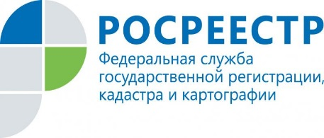
О фактах коррупции в системе Росреестра можно сообщить по телефону
Жители Приангарья могут сообщить о фактах коррупции в Управлении Росреестра по Иркутской области по телефону. В целях оперативного реагирования на возможные коррупционные проявления в деятельности федеральных государственных гражданских служащих в ведомстве организован «телефон доверия».
По «телефону доверия» принимаются обращения граждан о фактах коррупции, конфликтов интересов в действиях (бездействии) гражданских служащих Управления, несоблюдении ими ограничений и запретов, установленных законодательством Российской Федерации. Телефон функционирует ежедневно и круглосуточно в автоматическом режиме и оснащен системой записи поступающих обращений.
Сообщить о фактах коррупционных проявлений в Управлении Росреестра по Иркутской области можно по телефону в Иркутске: 8(3952) 41-95-18.
Анонимные обращения и обращения, не касающиеся действий гражданских служащих и работников Управления, не рассматриваются.
Управлением Росреестра по Иркутской области ведется системная работа по профилактике коррупционных правонарушений. Вопросы предупреждения и профилактики коррупции рассматриваются на заседаниях коллегии, расширенных оперативных совещаниях, заседаниях Общественного совета при Управлении. Также принимаются меры по созданию условий, затрудняющих возможность коррупционного поведения и обеспечивающих предупреждение коррупционных проявлений. В том числе, минимизируется личное общение должностных лиц с гражданами при оказании услуг. Основным инструментом, помогающим снизить коррупционные риски, являются «бесконтактные технологии» - оказание услуг в электронном виде или через офисы «Мои документы».

По информации Управления Росреестра по Иркутской области

